**Zarządzenie  
Regionalnego Dyrektora Ochrony Środowiska w Bydgoszczy**

z dnia 18 stycznia 2024 r.

**zmieniające zarządzenie w sprawie rezerwatu przyrody „Jezioro Zdręczno”**

Na podstawie art. 13 ust. 3 ustawy z dnia 16 kwietnia 2004 roku o ochronie przyrody (Dz. U. z 2023 r. poz. 1336, 1688, 1890 i 2375) zarządza się, co następuje:

**§ 1.**W zarządzeniu Regionalnego Dyrektora Ochrony Środowiska w Bydgoszczy z dnia 18 stycznia 2016 r. w sprawie rezerwatu przyrody „Jezioro Zdręczno” (Dz. Urz. Woj. Kuj-Pom. poz. 322) wprowadza się następujące zmiany:

1) w § 1:

a) ust. 1 otrzymuje brzmienie:

„1. Rezerwat przyrody „Jezioro Zdręczno”, zwany dalej „rezerwatem”, obejmuje obszar o powierzchnia 22,19 ha, położony na terenie gminy Tuchola, w powiecie tucholskim, województwie kujawsko-pomorskim.”,

b) po ust. 1 dodaje się ust. 1a w brzmieniu:

„1a. Wokół rezerwatu wyznacza się otulinę o powierzchni 38,76 ha, położoną na terenie gminy Tuchola, w powiecie tucholskim, w województwie kujawsko-pomorskim.”,

c) uchyla się ust. 2,

d) ust. 3 i 4 otrzymują brzmienie:

„3. Położenie i przebieg granicy rezerwatu oraz jego otuliny w postaci mapy przedstawia załącznik nr 2 do zarządzenia.

4. Położenie i przebieg granicy rezerwatu w postaci wykazu współrzędnych punktów załamania granicy przedstawia załącznik nr 3 do zarządzenia.”,

e) po ust. 4 dodaje się ust 5 w brzmieniu:

„5. Położenie i przebieg granicy otuliny rezerwatu w postaci wykazu współrzędnych punktów załamania granicy przedstawia załącznik nr 4 do zarządzenia.”;

2) załącznik nr 1 do zarządzenia uchyla się;

3) załącznik nr 2 do zarządzenia otrzymuje brzmienie określone w załączniku nr 1 do niniejszego zarządzenia;

4) załącznik nr 3 do zarządzenia otrzymuje brzmienie określone w załączniku nr 2 do niniejszego zarządzenia;

5) dodaje się załącznik nr 4 do zarządzenia w brzmieniu określonym w załączniku nr 3 do niniejszego zarządzenia.

**§ 2.**Zarządzenie wchodzi w życie po upływie 14 dni od dnia ogłoszenia.

Załącznik Nr 1 do zarządzenia  
Regionalnego Dyrektora Ochrony Środowiska w Bydgoszczy  
z dnia 18 stycznia 2024 r.

**Położenie i przebieg granicy rezerwatu i jego otuliny w postaci mapy.**

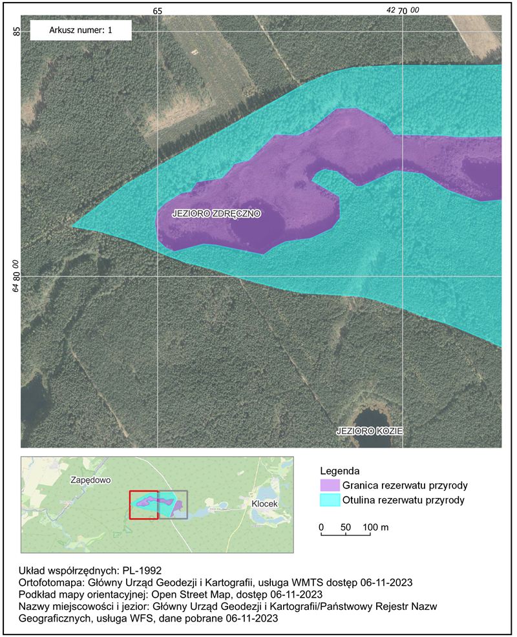

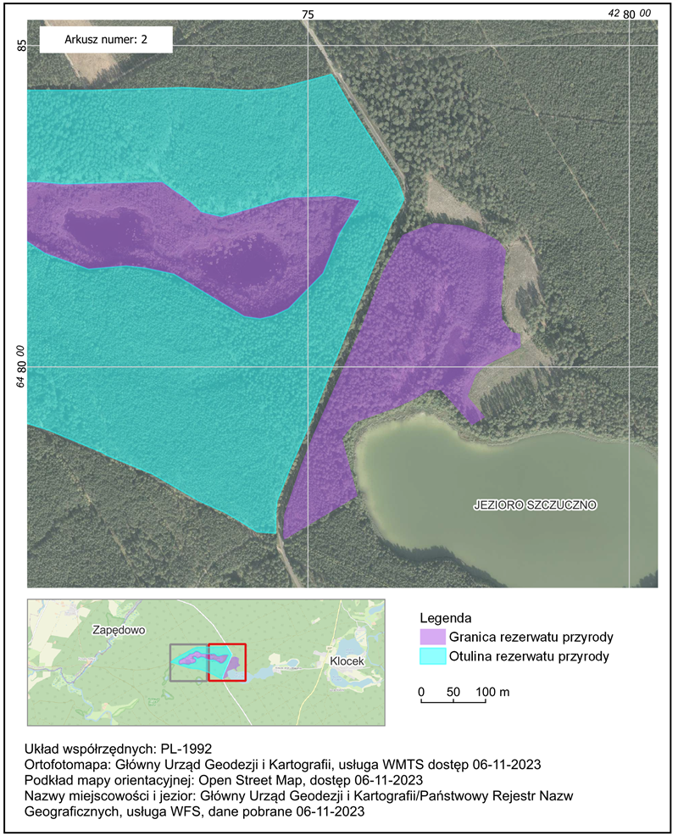

Załącznik Nr 2 do zarządzenia  
Regionalnego Dyrektora Ochrony Środowiska w Bydgoszczy  
z dnia 18 stycznia 2024 r.

**Położenie i przebieg granicy rezerwatu w postaci wykazu współrzędnych punktów załamania granicy w układzie współrzędnych płaskich prostokątnych  
PL-1992[1]1)**

|  |  |  |  |
| --- | --- | --- | --- |
| Nr | X | Y | Komentarz |
| 1 | 648289,64 | 426982,62 | rezerwat przyrody Jezioro Zdręczno - część 1 |
| 2 | 648287,59 | 427084,27 | rezerwat przyrody Jezioro Zdręczno - część 1 |
| 3 | 648284,26 | 427118,99 | rezerwat przyrody Jezioro Zdręczno - część 1 |
| 4 | 648287,41 | 427247,29 | rezerwat przyrody Jezioro Zdręczno - część 1 |
| 5 | 648288,05 | 427273,11 | rezerwat przyrody Jezioro Zdręczno - część 1 |
| 6 | 648256,64 | 427317,91 | rezerwat przyrody Jezioro Zdręczno - część 1 |
| 7 | 648241,26 | 427333,84 | rezerwat przyrody Jezioro Zdręczno - część 1 |
| 8 | 648233,46 | 427365,80 | rezerwat przyrody Jezioro Zdręczno - część 1 |
| 9 | 648263,86 | 427470,64 | rezerwat przyrody Jezioro Zdręczno - część 1 |
| 10 | 648266,14 | 427542,80 | rezerwat przyrody Jezioro Zdręczno - część 1 |
| 11 | 648259,05 | 427580,81 | rezerwat przyrody Jezioro Zdręczno - część 1 |
| 12 | 648256,91 | 427579,50 | rezerwat przyrody Jezioro Zdręczno - część 1 |
| 13 | 648207,35 | 427549,21 | rezerwat przyrody Jezioro Zdręczno - część 1 |
| 14 | 648145,73 | 427523,64 | rezerwat przyrody Jezioro Zdręczno - część 1 |
| 15 | 648090,66 | 427469,81 | rezerwat przyrody Jezioro Zdręczno - część 1 |
| 16 | 648079,55 | 427445,94 | rezerwat przyrody Jezioro Zdręczno - część 1 |
| 17 | 648074,94 | 427425,70 | rezerwat przyrody Jezioro Zdręczno - część 1 |
| 18 | 648078,51 | 427401,10 | rezerwat przyrody Jezioro Zdręczno - część 1 |
| 19 | 648103,90 | 427359,02 | rezerwat przyrody Jezioro Zdręczno - część 1 |
| 20 | 648144,49 | 427291,78 | rezerwat przyrody Jezioro Zdręczno - część 1 |
| 21 | 648154,07 | 427246,66 | rezerwat przyrody Jezioro Zdręczno - część 1 |
| 22 | 648157,20 | 427217,16 | rezerwat przyrody Jezioro Zdręczno - część 1 |
| 23 | 648152,23 | 427158,71 | rezerwat przyrody Jezioro Zdręczno - część 1 |
| 24 | 648176,53 | 427091,30 | rezerwat przyrody Jezioro Zdręczno - część 1 |
| 25 | 648209,42 | 427041,40 | rezerwat przyrody Jezioro Zdręczno - część 1 |
| 26 | 648215,79 | 426984,95 | rezerwat przyrody Jezioro Zdręczno - część 1 |
| 27 | 648208,07 | 426968,37 | rezerwat przyrody Jezioro Zdręczno - część 1 |
| 28 | 648184,19 | 426917,05 | rezerwat przyrody Jezioro Zdręczno - część 1 |
| 29 | 648184,14 | 426914,71 | rezerwat przyrody Jezioro Zdręczno - część 1 |
| 30 | 648183,94 | 426906,20 | rezerwat przyrody Jezioro Zdręczno - część 1 |
| 31 | 648214,03 | 426865,96 | rezerwat przyrody Jezioro Zdręczno - część 1 |
| 32 | 648218,58 | 426839,25 | rezerwat przyrody Jezioro Zdręczno - część 1 |
| 33 | 648210,68 | 426824,55 | rezerwat przyrody Jezioro Zdręczno - część 1 |
| 34 | 648195,52 | 426814,63 | rezerwat przyrody Jezioro Zdręczno - część 1 |
| 35 | 648162,60 | 426871,40 | rezerwat przyrody Jezioro Zdręczno - część 1 |
| 36 | 648119,58 | 426872,80 | rezerwat przyrody Jezioro Zdręczno - część 1 |
| 37 | 648097,72 | 426856,05 | rezerwat przyrody Jezioro Zdręczno - część 1 |
| 38 | 648077,57 | 426812,51 | rezerwat przyrody Jezioro Zdręczno - część 1 |
| 39 | 648070,94 | 426761,03 | rezerwat przyrody Jezioro Zdręczno - część 1 |
| 40 | 648057,90 | 426735,03 | rezerwat przyrody Jezioro Zdręczno - część 1 |
| 41 | 648043,94 | 426716,35 | rezerwat przyrody Jezioro Zdręczno - część 1 |
| 42 | 648046,91 | 426701,85 | rezerwat przyrody Jezioro Zdręczno - część 1 |
| 43 | 648063,83 | 426619,60 | rezerwat przyrody Jezioro Zdręczno - część 1 |
| 44 | 648064,05 | 426617,06 | rezerwat przyrody Jezioro Zdręczno - część 1 |
| 45 | 648066,05 | 426593,61 | rezerwat przyrody Jezioro Zdręczno - część 1 |
| 46 | 648055,17 | 426552,18 | rezerwat przyrody Jezioro Zdręczno - część 1 |
| 47 | 648050,22 | 426533,36 | rezerwat przyrody Jezioro Zdręczno - część 1 |
| 48 | 648051,35 | 426531,05 | rezerwat przyrody Jezioro Zdręczno - część 1 |
| 49 | 648053,02 | 426527,65 | rezerwat przyrody Jezioro Zdręczno - część 1 |
| 50 | 648058,38 | 426516,72 | rezerwat przyrody Jezioro Zdręczno - część 1 |
| 51 | 648074,67 | 426499,23 | rezerwat przyrody Jezioro Zdręczno - część 1 |
| 52 | 648110,06 | 426494,03 | rezerwat przyrody Jezioro Zdręczno - część 1 |
| 53 | 648132,15 | 426498,28 | rezerwat przyrody Jezioro Zdręczno - część 1 |
| 54 | 648149,60 | 426515,43 | rezerwat przyrody Jezioro Zdręczno - część 1 |
| 55 | 648168,78 | 426546,34 | rezerwat przyrody Jezioro Zdręczno - część 1 |
| 56 | 648169,84 | 426548,04 | rezerwat przyrody Jezioro Zdręczno - część 1 |
| 57 | 648173,49 | 426567,54 | rezerwat przyrody Jezioro Zdręczno - część 1 |
| 58 | 648192,85 | 426580,7 | rezerwat przyrody Jezioro Zdręczno - część 1 |
| 59 | 648200,67 | 426630,8 | rezerwat przyrody Jezioro Zdręczno - część 1 |
| 60 | 648216,59 | 426646,8 | rezerwat przyrody Jezioro Zdręczno - część 1 |
| 61 | 648229,35 | 426655,99 | rezerwat przyrody Jezioro Zdręczno - część 1 |
| 62 | 648237,34 | 426686,40 | rezerwat przyrody Jezioro Zdręczno - część 1 |
| 63 | 648289,96 | 426739,95 | rezerwat przyrody Jezioro Zdręczno - część 1 |
| 64 | 648288,32 | 426786,21 | rezerwat przyrody Jezioro Zdręczno - część 1 |
| 65 | 648301,34 | 426813,30 | rezerwat przyrody Jezioro Zdręczno - część 1 |
| 66 | 648318,02 | 426833,90 | rezerwat przyrody Jezioro Zdręczno - część 1 |
| 67 | 648319,29 | 426835,47 | rezerwat przyrody Jezioro Zdręczno - część 1 |
| 68 | 648342,80 | 426864,85 | rezerwat przyrody Jezioro Zdręczno - część 1 |
| 69 | 648344,40 | 426907,17 | rezerwat przyrody Jezioro Zdręczno - część 1 |
| 70 | 648310,83 | 426966,46 | rezerwat przyrody Jezioro Zdręczno - część 1 |
| 71 | 648308,43 | 426968,29 | rezerwat przyrody Jezioro Zdręczno - część 1 |
| 72 | 648289,64 | 426982,62 | rezerwat przyrody Jezioro Zdręczno - część 1 |
| 1 | 648219,79 | 427741,24 | rezerwat przyrody Jezioro Zdręczno - część 2 |
| 2 | 648207,62 | 427776,16 | rezerwat przyrody Jezioro Zdręczno - część 2 |
| 3 | 648195,98 | 427797,33 | rezerwat przyrody Jezioro Zdręczno - część 2 |
| 4 | 648180,63 | 427808,44 | rezerwat przyrody Jezioro Zdręczno - część 2 |
| 5 | 648147,29 | 427804,74 | rezerwat przyrody Jezioro Zdręczno - część 2 |
| 6 | 648098,61 | 427801,03 | rezerwat przyrody Jezioro Zdręczno - część 2 |
| 7 | 648074,27 | 427802,62 | rezerwat przyrody Jezioro Zdręczno - część 2 |
| 8 | 648054,16 | 427816,91 | rezerwat przyrody Jezioro Zdręczno - część 2 |
| 9 | 648051,51 | 427830,66 | rezerwat przyrody Jezioro Zdręczno - część 2 |
| 10 | 648030,35 | 427831,19 | rezerwat przyrody Jezioro Zdręczno - część 2 |
| 11 | 648010,24 | 427792,56 | rezerwat przyrody Jezioro Zdręczno - część 2 |
| 12 | 648000,18 | 427774,57 | rezerwat przyrody Jezioro Zdręczno - część 2 |
| 13 | 647988,01 | 427761,87 | rezerwat przyrody Jezioro Zdręczno - część 2 |
| 14 | 647954,15 | 427748,64 | rezerwat przyrody Jezioro Zdręczno - część 2 |
| 15 | 647921,85 | 427775,81 | rezerwat przyrody Jezioro Zdręczno - część 2 |
| 16 | 647909,19 | 427755,24 | rezerwat przyrody Jezioro Zdręczno - część 2 |
| 17 | 647940,91 | 427727,30 | rezerwat przyrody Jezioro Zdręczno - część 2 |
| 18 | 647963,58 | 427707,34 | rezerwat przyrody Jezioro Zdręczno - część 2 |
| 19 | 647964,48 | 427690,99 | rezerwat przyrody Jezioro Zdręczno - część 2 |
| 20 | 647949,89 | 427666,12 | rezerwat przyrody Jezioro Zdręczno - część 2 |
| 21 | 647936,50 | 427636,92 | rezerwat przyrody Jezioro Zdręczno - część 2 |
| 22 | 647913,19 | 427572,71 | rezerwat przyrody Jezioro Zdręczno - część 2 |
| 23 | 647888,62 | 427553,45 | rezerwat przyrody Jezioro Zdręczno - część 2 |
| 24 | 647799,28 | 427577,4 | rezerwat przyrody Jezioro Zdręczno - część 2 |
| 25 | 647731,13 | 427463,4 | rezerwat przyrody Jezioro Zdręczno - część 2 |
| 26 | 647737,58 | 427461,3 | rezerwat przyrody Jezioro Zdręczno - część 2 |
| 27 | 647770,21 | 427463,1 | rezerwat przyrody Jezioro Zdręczno - część 2 |
| 28 | 647844,96 | 427488,6 | rezerwat przyrody Jezioro Zdręczno - część 2 |
| 29 | 647894,31 | 427508,4 | rezerwat przyrody Jezioro Zdręczno - część 2 |
| 30 | 648058,44 | 427581,9 | rezerwat przyrody Jezioro Zdręczno - część 2 |
| 31 | 648147,04 | 427616,2 | rezerwat przyrody Jezioro Zdręczno - część 2 |
| 32 | 648205,14 | 427647,1 | rezerwat przyrody Jezioro Zdręczno - część 2 |
| 33 | 648211,85 | 427663,5 | rezerwat przyrody Jezioro Zdręczno - część 2 |
| 34 | 648224,02 | 427696,8 | rezerwat przyrody Jezioro Zdręczno - część 2 |
| 35 | 648219,79 | 427741,2 | rezerwat przyrody Jezioro Zdręczno - część 2 |

Załącznik Nr 3 do zarządzenia  
Regionalnego Dyrektora Ochrony Środowiska w Bydgoszczy  
z dnia 18 stycznia 2024 r.

**Położenie i przebieg granicy otuliny rezerwatu w postaci wykazu współrzędnych punktów załamania granicy w układzie współrzędnych płaskich prostokątnych PL-1992**

|  |  |  |  |
| --- | --- | --- | --- |
| Nr | X | Y | Komentarz |
| 1 | 648455,08 | 427536,70 | Otulina |
| 2 | 648444,06 | 427544,27 | Otulina |
| 3 | 648409,26 | 427563,95 | Otulina |
| 4 | 648308,07 | 427628,56 | Otulina |
| 5 | 648291,08 | 427639,11 | Otulina |
| 6 | 648278,81 | 427643,82 | Otulina |
| 7 | 648274,05 | 427645,45 | Otulina |
| 8 | 648261,33 | 427649,80 | Otulina |
| 9 | 648244,28 | 427641,85 | Otulina |
| 10 | 648230,89 | 427634,37 | Otulina |
| 11 | 648219,01 | 427627,74 | Otulina |
| 12 | 648065,60 | 427565,20 | Otulina |
| 13 | 647898,96 | 427497,52 | Otulina |
| 14 | 647873,52 | 427486,15 | Otulina |
| 15 | 647848,08 | 427474,77 | Otulina |
| 16 | 647791,23 | 427452,05 | Otulina |
| 17 | 647774,04 | 427450,25 | Otulina |
| 18 | 647741,01 | 427449,76 | Otulina |
| 19 | 647743,33 | 427420,52 | Otulina |
| 20 | 647760,87 | 427392,77 | Otulina |
| 21 | 647773,58 | 427370,68 | Otulina |
| 22 | 647780,64 | 427354,44 | Otulina |
| 23 | 647791,88 | 427329,63 | Otulina |
| 24 | 647833,55 | 427257,53 | Otulina |
| 25 | 647862,58 | 427186,56 | Otulina |
| 26 | 647866,79 | 427179,80 | Otulina |
| 27 | 647901,63 | 427096,02 | Otulina |
| 28 | 647919,15 | 427040,80 | Otulina |
| 29 | 647934,36 | 427002,10 | Otulina |
| 30 | 647951,12 | 426949,16 | Otulina |
| 31 | 647958,73 | 426917,28 | Otulina |
| 32 | 647960,99 | 426891,29 | Otulina |
| 33 | 647964,96 | 426819,70 | Otulina |
| 34 | 647965,70 | 426799,98 | Otulina |
| 35 | 647974,13 | 426755,57 | Otulina |
| 36 | 647998,74 | 426660,59 | Otulina |
| 37 | 648014,41 | 426614,88 | Otulina |
| 38 | 648026,11 | 426567,24 | Otulina |
| 39 | 648028,10 | 426559,68 | Otulina |
| 40 | 648042,07 | 426520,51 | Otulina |
| 41 | 648072,41 | 426446,91 | Otulina |
| 42 | 648093,65 | 426375,63 | Otulina |
| 43 | 648095,26 | 426362,42 | Otulina |
| 44 | 648102,36 | 426324,64 | Otulina |
| 45 | 648109,06 | 426333,28 | Otulina |
| 46 | 648186,51 | 426433,18 | Otulina |
| 47 | 648234,39 | 426519,00 | Otulina |
| 48 | 648394,27 | 426803,15 | Otulina |
| 49 | 648416,93 | 426857,65 | Otulina |
| 50 | 648425,70 | 426897,83 | Otulina |
| 51 | 648430,48 | 426977,33 | Otulina |
| 52 | 648430,31 | 427164,78 | Otulina |
| 53 | 648434,50 | 427304,95 | Otulina |
| 54 | 648430,24 | 427407,69 | Otulina |
| 55 | 648432,46 | 427446,85 | Otulina |
| 56 | 648433,69 | 427454,68 | Otulina |
| 57 | 648455,08 | 427536,70 | Otulina |
| 1 | 648289,64 | 426982,62 | Otulina - wyłączenie |
| 2 | 648287,59 | 427084,27 | Otulina - wyłączenie |
| 3 | 648284,26 | 427118,99 | Otulina - wyłączenie |
| 4 | 648287,41 | 427247,29 | Otulina - wyłączenie |
| 5 | 648288,05 | 427273,11 | Otulina - wyłączenie |
| 6 | 648256,64 | 427317,91 | Otulina - wyłączenie |
| 7 | 648241,26 | 427333,84 | Otulina - wyłączenie |
| 8 | 648233,46 | 427365,80 | Otulina - wyłączenie |
| 9 | 648263,86 | 427470,64 | Otulina - wyłączenie |
| 10 | 648266,14 | 427542,80 | Otulina - wyłączenie |
| 11 | 648259,05 | 427580,81 | Otulina - wyłączenie |
| 12 | 648256,91 | 427579,50 | Otulina - wyłączenie |
| 13 | 648207,35 | 427549,21 | Otulina - wyłączenie |
| 14 | 648145,73 | 427523,64 | Otulina - wyłączenie |
| 15 | 648090,66 | 427469,81 | Otulina - wyłączenie |
| 16 | 648079,55 | 427445,94 | Otulina - wyłączenie |
| 17 | 648074,94 | 427425,70 | Otulina - wyłączenie |
| 18 | 648078,51 | 427401,10 | Otulina - wyłączenie |
| 19 | 648103,90 | 427359,02 | Otulina - wyłączenie |
| 20 | 648144,49 | 427291,78 | Otulina - wyłączenie |
| 21 | 648154,07 | 427246,66 | Otulina - wyłączenie |
| 22 | 648157,20 | 427217,16 | Otulina - wyłączenie |
| 23 | 648152,23 | 427158,71 | Otulina - wyłączenie |
| 24 | 648176,53 | 427091,30 | Otulina - wyłączenie |
| 25 | 648209,42 | 427041,40 | Otulina - wyłączenie |
| 26 | 648215,79 | 426984,95 | Otulina - wyłączenie |
| 27 | 648208,07 | 426968,37 | Otulina - wyłączenie |
| 28 | 648184,19 | 426917,05 | Otulina - wyłączenie |
| 29 | 648184,14 | 426914,71 | Otulina - wyłączenie |
| 30 | 648183,94 | 426906,20 | Otulina - wyłączenie |
| 31 | 648214,03 | 426865,96 | Otulina - wyłączenie |
| 32 | 648218,58 | 426839,25 | Otulina - wyłączenie |
| 33 | 648210,68 | 426824,55 | Otulina - wyłączenie |
| 34 | 648195,52 | 426814,63 | Otulina - wyłączenie |
| 35 | 648162,60 | 426871,40 | Otulina - wyłączenie |
| 36 | 648119,58 | 426872,80 | Otulina - wyłączenie |
| 37 | 648097,72 | 426856,05 | Otulina - wyłączenie |
| 38 | 648077,57 | 426812,51 | Otulina - wyłączenie |
| 39 | 648070,94 | 426761,03 | Otulina - wyłączenie |
| 40 | 648057,90 | 426735,03 | Otulina - wyłączenie |
| 41 | 648043,94 | 426716,35 | Otulina - wyłączenie |
| 42 | 648046,91 | 426701,85 | Otulina - wyłączenie |
| 43 | 648063,83 | 426619,60 | Otulina - wyłączenie |
| 44 | 648064,05 | 426617,06 | Otulina - wyłączenie |
| 45 | 648066,05 | 426593,61 | Otulina - wyłączenie |
| 46 | 648055,17 | 426552,18 | Otulina - wyłączenie |
| 47 | 648050,22 | 426533,36 | Otulina - wyłączenie |
| 48 | 648051,35 | 426531,05 | Otulina - wyłączenie |
| 49 | 648053,02 | 426527,65 | Otulina - wyłączenie |
| 50 | 648058,38 | 426516,72 | Otulina - wyłączenie |
| 51 | 648074,67 | 426499,23 | Otulina - wyłączenie |
| 52 | 648110,06 | 426494,03 | Otulina - wyłączenie |
| 53 | 648132,15 | 426498,28 | Otulina - wyłączenie |
| 54 | 648149,60 | 426515,43 | Otulina - wyłączenie |
| 55 | 648168,78 | 426546,34 | Otulina - wyłączenie |
| 56 | 648169,84 | 426548,04 | Otulina - wyłączenie |
| 57 | 648173,49 | 426567,54 | Otulina - wyłączenie |
| 58 | 648192,85 | 426580,7 | Otulina - wyłączenie |
| 59 | 648200,67 | 426630,8 | Otulina - wyłączenie |
| 60 | 648216,59 | 426646,8 | Otulina - wyłączenie |
| 61 | 648229,35 | 426655,99 | Otulina - wyłączenie |
| 62 | 648237,34 | 426686,40 | Otulina - wyłączenie |
| 63 | 648289,96 | 426739,95 | Otulina - wyłączenie |
| 64 | 648288,32 | 426786,21 | Otulina - wyłączenie |
| 65 | 648301,34 | 426813,30 | Otulina - wyłączenie |
| 66 | 648318,02 | 426833,90 | Otulina - wyłączenie |
| 67 | 648319,29 | 426835,47 | Otulina - wyłączenie |
| 68 | 648342,80 | 426864,85 | Otulina - wyłączenie |
| 69 | 648344,40 | 426907,17 | Otulina - wyłączenie |
| 70 | 648310,83 | 426966,46 | Otulina - wyłączenie |
| 71 | 648308,43 | 426968,29 | Otulina - wyłączenie |
| 72 | 648289,64 | 426982,62 | Otulina - wyłączenie |

**uzasadnienie**

Na podstawie art. 13 ust. 3 ustawy z dnia 16 kwietnia 2004 roku o ochronie przyrody (Dz. U. z 2023 r. poz. 1336 ze zm.) uznanie za rezerwat przyrody następuje w drodze aktu prawa miejscowego w formie zarządzenia regionalnego dyrektora ochrony środowiska, które określa jego nazwę, położenie lub przebieg granicy i otulinę, jeżeli została wyznaczona, cele ochrony oraz rodzaj, typ i podtyp rezerwatu przyrody, a także sprawującego nadzór nad rezerwatem. Zgodnie z art. 13 ust. 2 powyższej ustawy na obszarach graniczących z rezerwatem przyrody może być wyznaczona otulina.

Obecnie obowiązuje zarządzenie Regionalnego Dyrektora Ochrony Środowiska w Bydgoszczy  z dnia 18 stycznia 2016 r. w sprawie rezerwatu przyrody Jezioro Zdręczno (Dz. Urz. Woj. Kuj-Pom. poz. 322). Niniejsze zarządzenie zmieniające powyższe zarządzenie powiększa obszar rezerwatu przyrody z 15,74 ha na 22,19 ha oraz utworzona zostaje otulina o powierzchni 38,76 ha. Potrzeba powiększenia rezerwatu przyrody „Jezioro Zdręczno” została określona na wspólnym spotkaniu, w dniu 20 lipca 2023 r., przedstawicieli Regionalnej Dyrekcji Ochrony Środowiska w Bydgoszczy i zarządcy terenu rezerwatu Nadleśnictwa Woziwoda oraz wykonawcy projektu planu ochrony dla powyższego rezerwatu. Cel ochrony rezerwatu, którym jest zachowanie jeziora eutroficznego z wodnymi i szuwarowymi zespołami roślinnymi oraz torfowiska z roślinami chronionymi i reliktowymi, nie ulega zmianie. Powierzchnia rezerwatu przyrody „Jezioro Zdręczno” zostaje powiększona o teren bagienny, a drzewostany otaczające obszar jeziora i torfowiska stanowić będą otulinę rezerwatu, co zapewni warunki skutecznej i długotrwałej ochrony cennych układów przyrodniczych ekosystemów wodnych i torfowiskowych rezerwatu.

Nadleśnictwo Woziwoda, w piśmie z dnia 18 sierpnia 2023 r., znak ZG.7212.3.2023, zaopiniowało pozytywnie powiększenie rezerwatu przyrody „Jezioro Zdręczno”. Regionalna Dyrekcja Lasów Państwowych w Toruniu pismem z dnia 26 września 2023 r., znak ZO.7212.10.2023, wskazała że: „Tereny bezpośrednio wokół jeziora Zdręczno i jeziorek Kozich to drzewostany sosnowe na borze świeżym od II do VII klasy wieku, które stanowią zbiorowiska roślinne *Leucobryo-Pinetum*. Grunty wskazane do powiększenia rezerwatu w oddz. 30 i 31 pełnią rolę buforu ochronnego dla zlewni jeziora Zdręczno, jednak same w sobie nie stanowią celu ochrony rezerwatu. Nie są też zgodne z rodzajem rezerwatu (wodny) ani podtypem rezerwatu (jezior mezotroficznych i eutroficznych oraz stawów), który w projekcie zarządzenia nie ulega zmianie. W związku z powyższym proszę rozważyć, aby projektowane wydzielenia w oddz. 30 i 31 wokół jeziora Zdręczno ustanowić otuliną z określeniem wskazań dla gospodarki leśnej w zakresie zabezpieczenia zlewni jeziora Zdręczno. Inny stan rzeczy ma się w oddz. 29, gdzie powiększenie rezerwatu z uwagi na charakter zbiorowisk roślinnych (bory bagienne) i wodnych (zbiornik potorfowy) ma swoje merytoryczne uzasadnienie. W tym zakresie powiększenie rezerwatu opiniuję pozytywnie. Rozważając przedłożony wniosek proszę mieć na względzie, że Plan Urządzenia Lasu dla Nadleśnictwa Woziwoda nie przewiduje cięć rębnych w obszarach proponowanych jako rezerwat czy otulina. Zalecenia wynikające z włączenia gruntów do otuliny zostaną uwzględnione w planowaniu zadań w kolejnym operacie urządzeniowym. Ponadto, wskazuję także na dynamiczną sytuację obserwowanych zmian w przyrodzie nie tylko w kontekście deficytu wody, stopniowego wysychania zbiorników i spadku wód gruntowych, na co nie ma wpływu gospodarka leśna. Sytuacja dotyczy także widocznego osłabienia drzewostanów sosnowych, które mimo występowania na właściwym sobie siedlisku wymagają zabiegów ochronnych, w tym ratowniczych, celem zahamowania procesów ich zamierania. Działania takie były prowadzone przez PGL LP w Borach Tucholskich także w mijającym roku. Prognozuje się, że w przyszłości występowanie ekstremalnych zjawisk abiotycznych jak i biotycznych będzie normą, a aktywne metody ochrony lasu niezbędne do zachowania ekosystemów leśnych, w tym otaczających i chroniących siedliska wodne i zależne od wód.” W związku z powyższym tut. Dyrekcja uwzględniła ww. wniosek, powiększając rezerwat przyrody w oddz. 29 i tworząc otulinę w oddz. 30 i 31, Nadleśnictwa Woziwoda. Pismem z dnia 6 października 2023 r., znak ZG.7212.3.2023, Nadleśnictwo Woziwoda również wyraziło opinię, aby włączyć w obszar rezerwatu przyrody oddz. 29, z uwagi na występujące w nim zbiorowiska roślinne, a na obszarze drzewostanu sosnowego wyznaczyć otulinę.

Projekt zarządzenia został zaopiniowany pozytywnie przez zarządcę terenu rezerwatu przyrody Nadleśnictwo Woziwoda pismem z dnia 20 listopada 2023 r., znak ZG.7212.3.2023, Regionalną Dyrekcję Lasów Państwowych w Toruniu pismem z dnia 13 listopada 2023 r., znak ZO.7212.11.2023. Projekt zarządzenia został zaopiniowany pozytywnie przez Regionalną Radę Ochrony Przyrody w Bydgoszczy uchwałą nr 4/2023, z dnia 19 grudnia 2023 r. Na podstawie art. 59 ust. 2 ustawy z dnia 23 stycznia 2009 r. o wojewodzie i administracji rządowej w województwie (Dz. U. z 2023 r., poz. 190), projekt zarządzenia został uzgodniony pozytywnie przez Wojewodę Kujawsko-Pomorskiego pismem znak: WIR.IX.710.3.1.2024, z dnia 12 stycznia 2024 r.

1. 1) Układ współrzędnych płaskich prostokątnych PL-1992 jest jednym z układów tworzących państwowy system odniesień przestrzennych, o którym mowa w przepisach wydanych na podstawie art. 3 ust. 5 ustawy z dnia 17 maja 1989 r. – Prawo geodezyjne i kartograficzne (Dz. U. z 2023 r. poz. 1752, 1615, 1688 i 1762).